Безопасность на воде

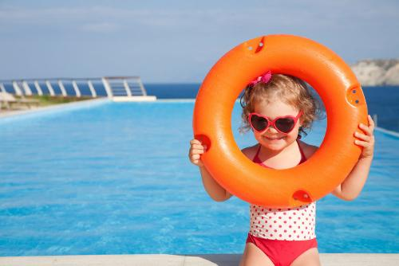
Позволяя детям играть на воде, необходимо неустанно следить, чтобы безобидная забава не превратилась в опасную для здоровья шалость. Проводить игры следует на небольшой глубине. Если ребенок еще не умеет плавать, следите, чтобы он не заходил в воду выше пояса.

​Плавание на надувных матрацах и камерах от автомобилей крайне опасно, особенно для тех, кто не умеет плавать. Такие средства передвижения очень легки – достаточно слабого ветра и течения, чтобы отнести их на большое расстояние от берега. К тому же, надувной предмет может иметь скрытый дефект, который не всегда удается своевременно обнаружить.

Продолжительность пребывания в воде зависит от температуры, состояния погоды и степени закаленности ребенка. Для здоровых детей – температура воды должна составлять 24-25 градусов, а пребывание от 1 до 3-х минут. Для закаленных 20-21 градус.

Ребенок не должен оставаться в воде до озноба – при переохлаждении могут возникнуть судороги.

Уважаемые взрослые! Будьте ребенку хорошим примером для подражания и не отпускайте его из вида при отдыхе на воде!

Недостаточно обучить ребенка плаванию. Главное – терпеливо и доходчиво объяснить как вести во время купания. Постараться объяснить. Что от соблюдения правил безопасности на воде зависит жизнь ребенка.

Для купания детей во время прогулок и походов выбирайте, неглубокое место с пологим и чистым дном.

Обязательно обследуйте место купания и убедитесь, что оно безопасно.

Расскажите ребенку, что при плавании на большое расстояние очень трудно бывает рассчитать свои силы даже взрослому человеку, попросту их может не хватить для возвращения на берег.

